台灣傳道六十年紀念特刊支分會專用稿紙 (寫好後請寄給梁世威弟兄 Carlliang05@gmail.com，手機0928-244715， Skype: carlliang3151，Line ID: carlliang)

單位名稱 | 永康第一 支會 |  | 單位號碼  379069
單位資料 | 成立日期 | 2001年7月1日(永康支會)  2003年10月19日(永康第一支會)
 | 原屬單位 | 2201.7.27 與台南二支會，台南四支會，新營分會劃分為永康支會 。  2003.10.19永康支會劃分為永康第一支會和永康第二支會。
 | 教堂地址 | 2001-2004.8月 台南市東區崇善路234號。  2004.8月 ~ 台南縣71071永康市永正路57號
 | 教堂電話 | 06-2027115
 | 歷任主教/會長(從第一任開始) | 2001.7.1~2002.11.24 周子堂  2002.11.24~2003.10.19 陳文傑  2003.10.19~2004.2.22 陳文傑 (永康第一支會)  2004.2.22~2010.9.5 黃龍璶  2010.9.5~2014.11.16 陳文傑  2014.11.16~ 梁朝郎

重要史料 (請勿超過1,500字，所撰寫之資料請盡量包含人事時地物五大要項。 請附寄現任主教/會長照片及教堂照片。從前教堂及領袖之照片及重要活動史料照片亦很歡迎， 用畢歸還。)

2001年6月21日經向總會申請成立永康支會核准，永康第一支會的前身永康支會於焉誕生。其領域乃由原本隸屬於台南第二支會、台南第四支會的永康市地區、新化鎮、玉井鄉、南化鄉、左鎮鄉、楠西鄉、新市鄉和原本隸屬於新營分會的山上鄉與善化鎮。
2001 年7月1日，周子堂弟兄蒙神召喚為首任主教，7月7日正式與台南第二支會、台南第四支會、新營分會劃分，並分開聚會。且在台南支聯會隸屬的東台南教堂，於每個安息日的下午舉行聚會。首任主教團為周子堂主教、陳文傑第一諮理、黃龍璶第二諮理。由於支會成員的努力，使支會各項事工推展得蒙神祝福，發展迅速，成員們對於在未來組成永康第二個單位，已逐漸建立起堅強的信心。
2002年11月24日，首任主教團改組。陳文傑弟兄被召喚為新任支會主教、黃龍璶第一諮理、高振耀第二諮理。
支聯會會長陳賢進會長也於該年支聯會下半年度成員大會向全體成員宣佈總會已核准興建一座支聯會中心教堂，其地點將選在永康市地區。成員們得此訊息後，莫不振奮歡喜。
2003年3月15日，這個令人振奮喜悅欣慰感動的大日子，支聯會成員齊聚在永康這塊佔地約1065坪的土地上，早晨10點，舉行了台南支聯會中心永康教堂破土典禮，這見證台南支聯會在屬世與屬靈上的進步與神的祝福。9月25日永康支會蒙獲總會領袖的支持，核准劃分為永康第一支會與永康第二分會。並於10月19日在安息日聖餐聚會中由支聯會會長陳賢進會長向永康支會成員宣布陳文傑弟兄蒙召喚為永康第一支會主教、黃龍璶第一諮理、劉文成第二諮理。
2004年2月22日陳文傑弟兄卸任永康第一支會主教之職務，同時也宣佈黃龍璶弟兄蒙召喚為永康第一支會新任主教，劉文成弟兄為第一諮理，高祥惟弟兄為第二諮理。支聯會中心於8月14日完工，永康第一支會與永康第二分會於8月22日遷入新教堂開始舉行聚會，並於2006年4月15日完成教堂奉獻典禮。2008年8月25日，召喚高祥惟、梁朝郎弟兄為新任主教團第一諮理與第二諮理。2010年9月5日主教團改組,陳文傑弟兄蒙召喚擔任永康第一支會主教，劉文成弟兄為主教團第一諮理,陳世文為主教團第二諮理。
2012年支會的主要目標在於鼓勵成員持續的每天研讀經文、祈禱、家庭研讀經文、家人家庭晚會及繳付十足的什一奉獻及守安息日為聖，因為這些基本的習慣，讓成員可以儲存靈性的油，當遇到考驗時，可以握緊鐵桿,按照神的方式行事，也讓我們全體可以真正的歸信，成為一位基督的門徒。在2012年由於家庭教導、家庭探訪及各輔助組織的一起努力下,有幾個家庭恢復活躍,有男青年、女青年、初級會兒童，讓他們再次蒙得神的祝福。
2013年我們期許所有成員能培養基督般的品格及擁有堅強的見證，在遭遇考驗及挫折時都能屹立不搖，同樣的，我們鼓勵成員能夠持續做家庭祈禱、家庭研讀經文、家人家庭晚會來鞏固家庭。
2014 年我們以「傳道年」做為整年目標，在過去一年我們有許多男女青年更活躍，並且參加福音進修班，也去了聖殿。有多位新成員去聖殿，並開始作家譜。我們期許所有成員都能與較不熟之成員、新成員及慕道友們交誼。家庭教導及探訪亦是鞏固教友最好的方法。今年家庭教導/探訪率目標是20%，我們需再加倍的努力。
2014年11月16日主教團改組，梁朝郎弟兄蒙召喚為新任主教，劉文成、陳豐堯弟兄為第一與第二諮理。回顧2014年至今，支會與成員仍有著許多挑戰與難關需要克服，需要滿懷對主耶穌基督的信心，持續更新聖約與立約，一同協助加速救恩事工，2015年的主題便是“加速主的救恩事工“，目標是增加活躍麥基洗德聖職弟兄的人數，提高新歸信者的存留率 ，再朝劃分出永康新支會做出最大努力。

有很多照片，見「照片」檔中之「永康一支會」檔案夾。

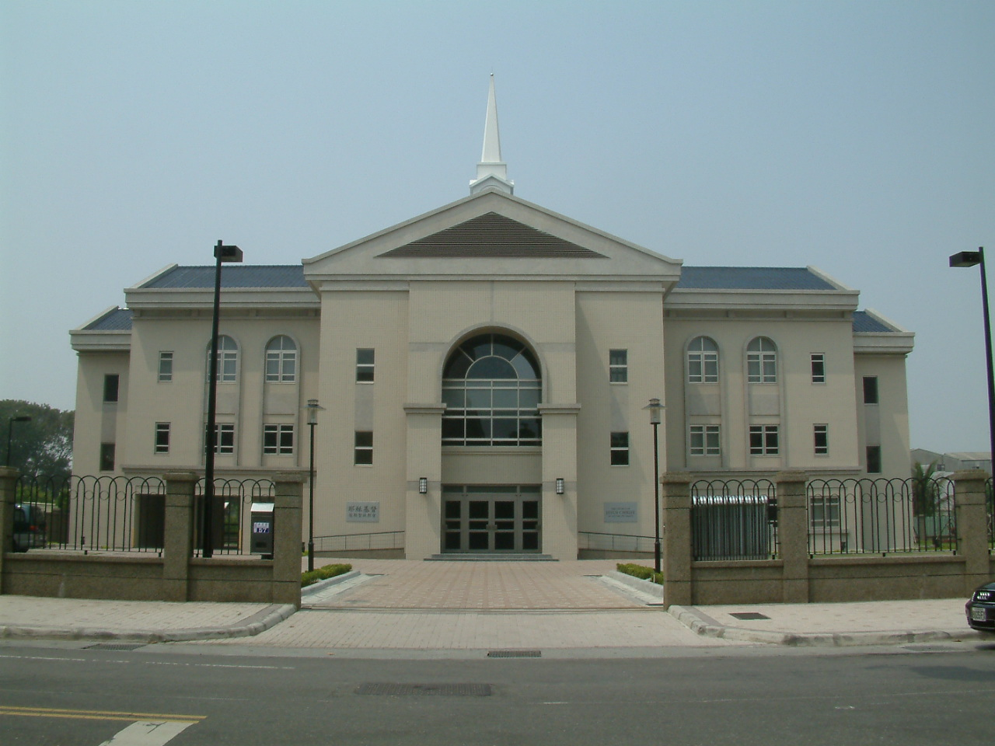
永康教堂 (台南支聯會中心) -2004年落成，2006年奉獻
台南縣永康市永正路57號

補充資料提供者姓名：梁朝郎 電話： Email：

